附件
广东公共就业服务云平台招聘管理指引（简化版）
一、打开浏览器，输入对应的系统网址，访问“广东公共就业服务云平台”或“广东人社公共招聘服务平台”首页
（一）广东公共就业服务云平台网址：
https://ggfw.hrss.gd.gov.cn/employment/internet/portal/#/home
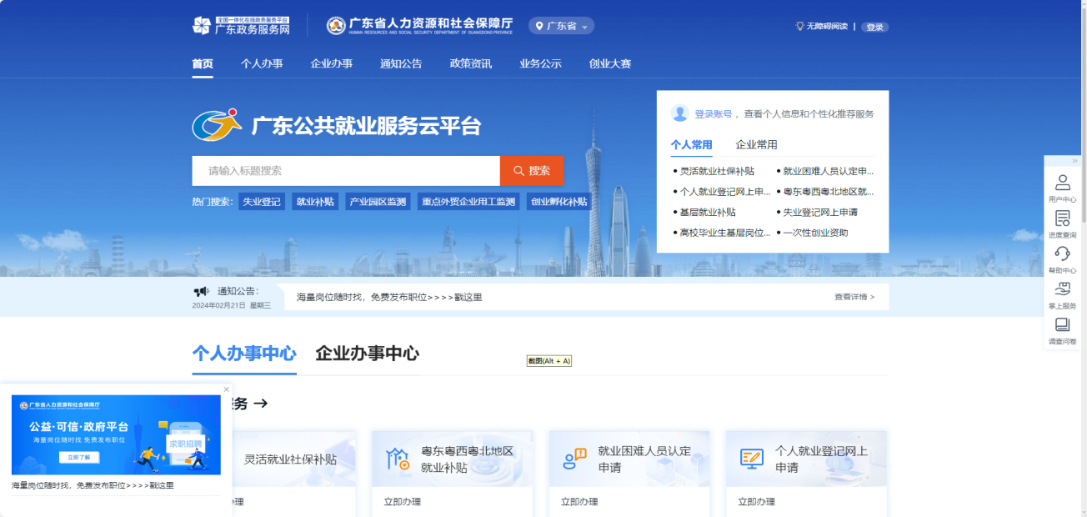
（二）广东人社公共招聘服务平台网址：
https://ggfw.hrss.gd.gov.cn/recruitment/internet/main/#/home
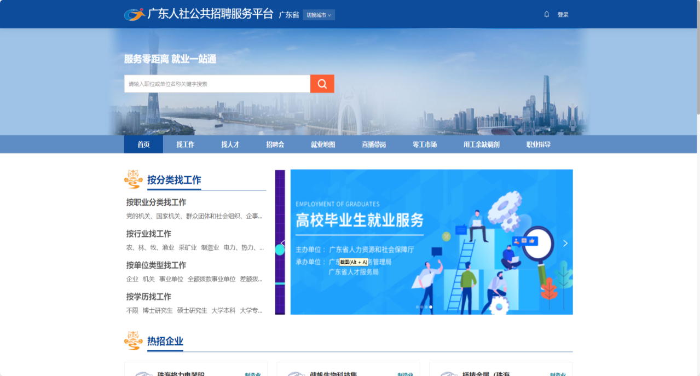
二、单位注册流程（个人注册--->单位注册--->单位账号绑定个人账号--->单位授权权限给个人账号--->办理相应业务）
（一）注册个人账号
法人账号必须由本单位经办人员先注册个人账号并完成实名认证后，由该人员进行法人账号注册。【说明：个人账号注册，必须使用本人真实有效的信息进行注册，否则将无法进行实名认证，以免影响业务办理。（建议通过广东省统一身份认证扫码登录，在粤省事扫码；或使用电子社保卡扫码登录，减少注册步骤）】
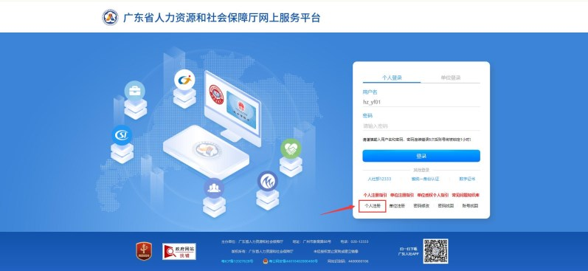
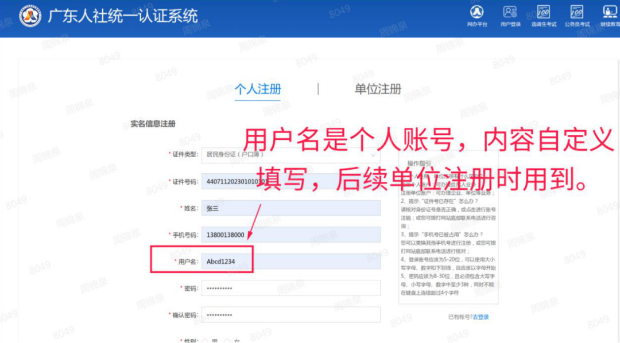
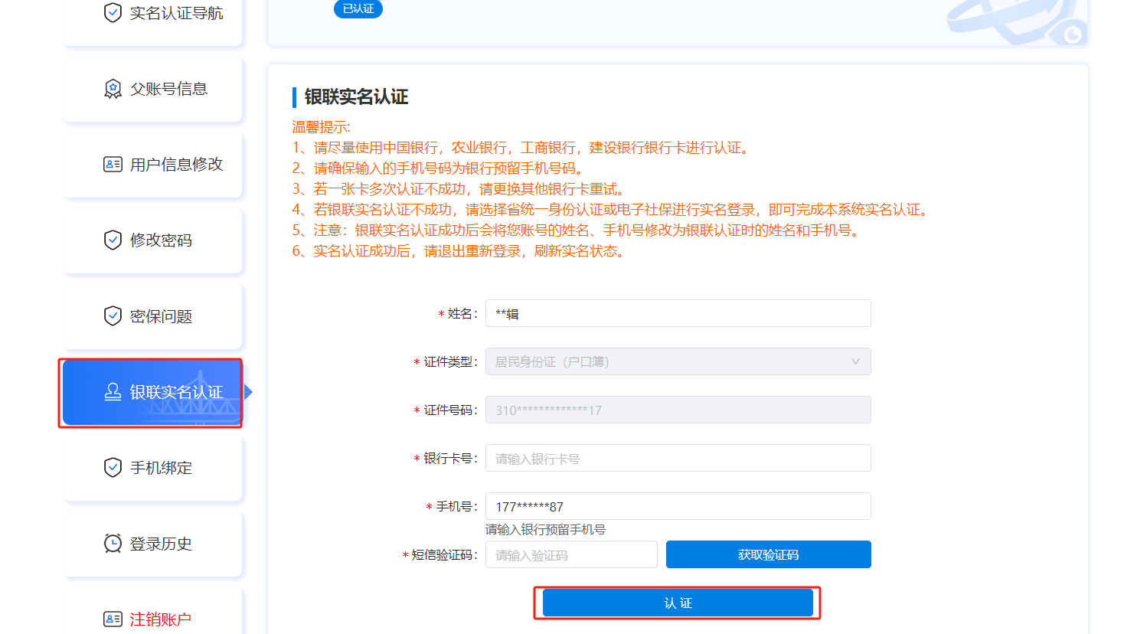
（二）注册法人账号
点单位注册，填写本单位经办人员个人用户信息，点击下一步，填写单位信息，输入短信验证码，完成注册。
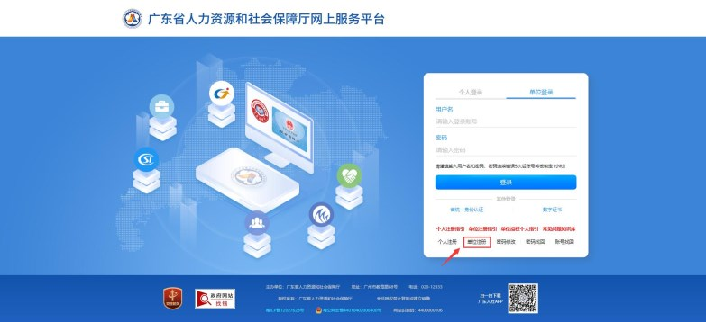

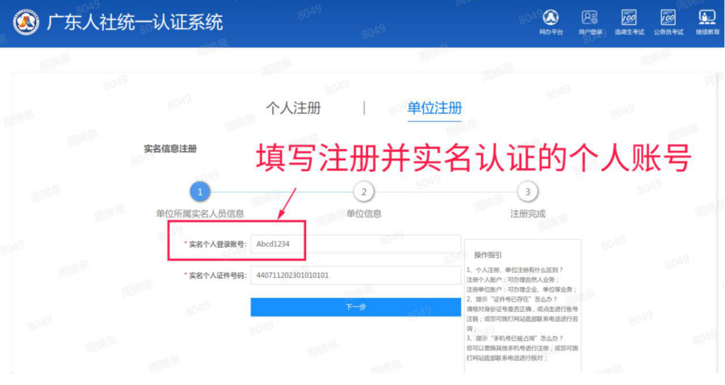

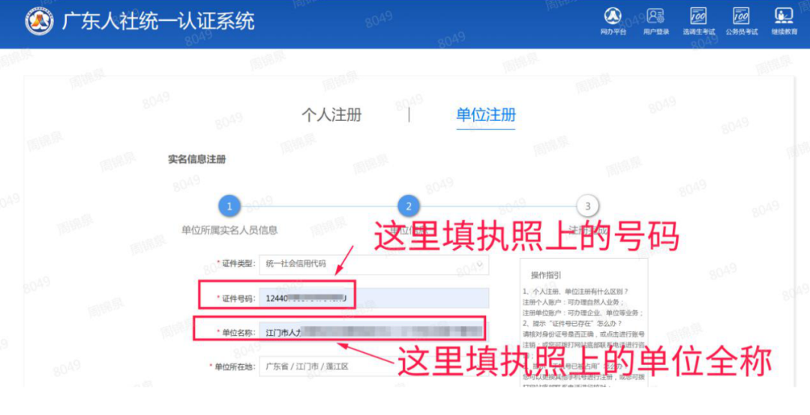
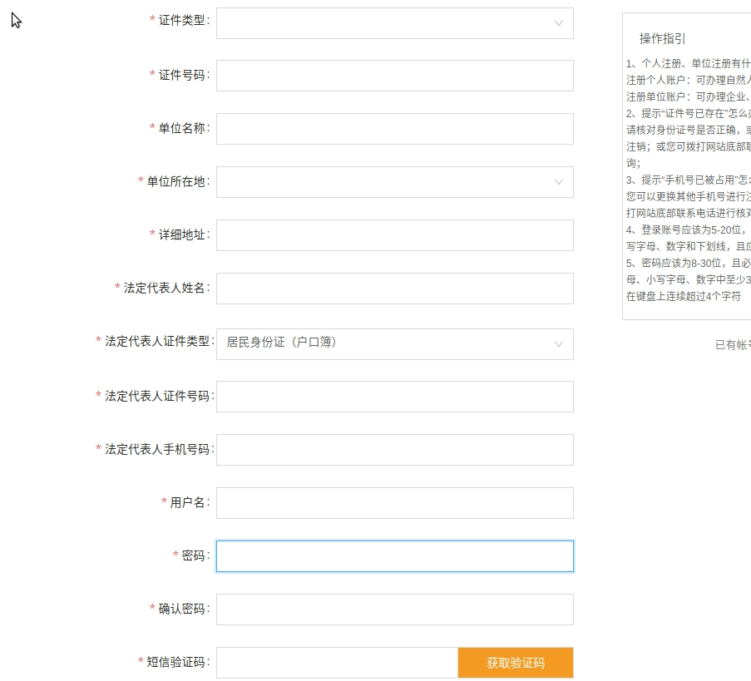
（三）将本单位某项业务的经办权限授予个人账号
法人账号本身不能用于办理相关业务，必须将经办权限授予个人账号（已实名认证的），由该个人账号办理本单位相关业务，具体操作如下：
1.法人账号登录 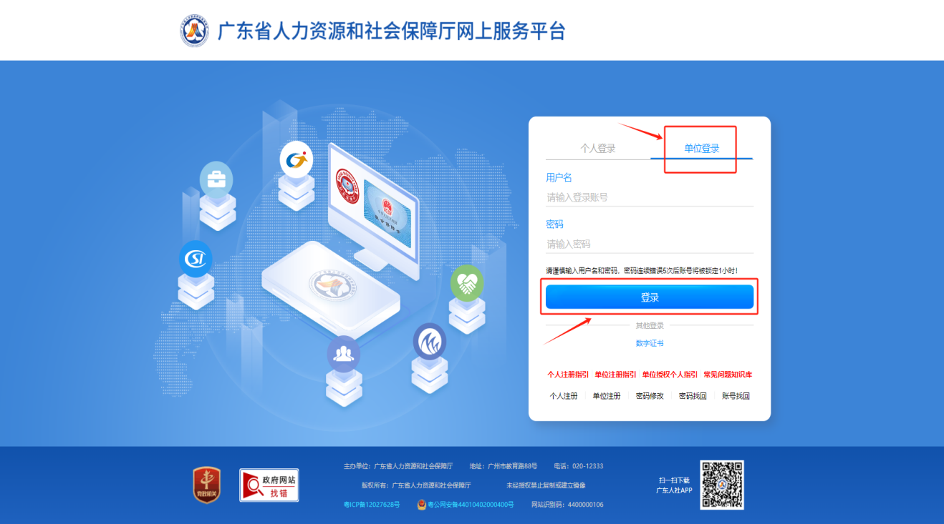
2.法人账号绑定个人账号并授权 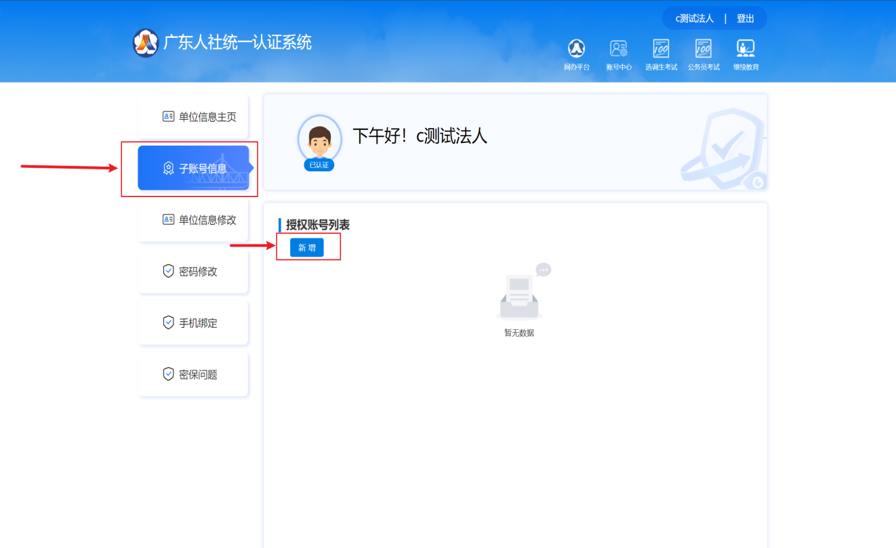
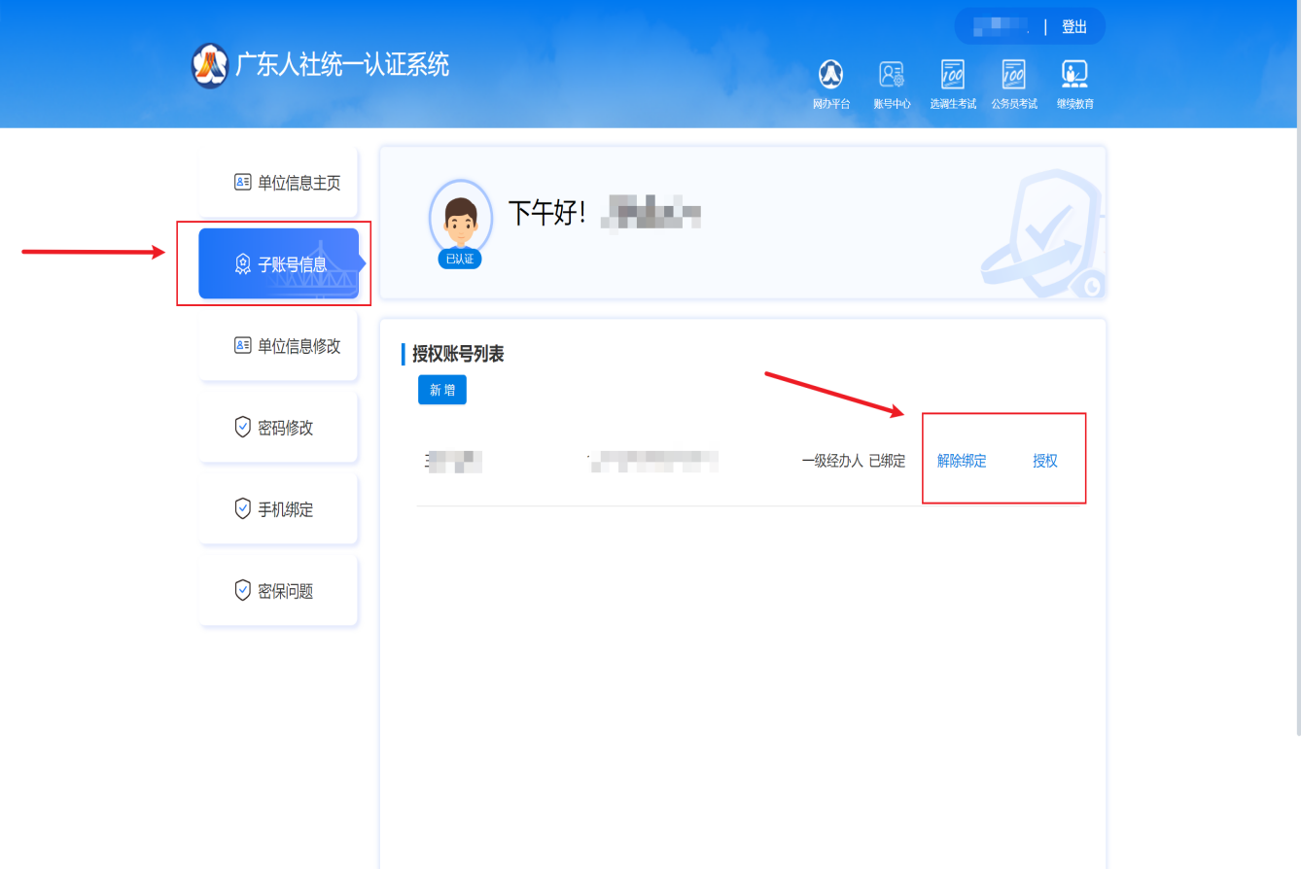
3.个人账号通过法人账号的绑定
经办人登录个人账号(切记：此处是个人账号登录)，通过法人账号的授权。
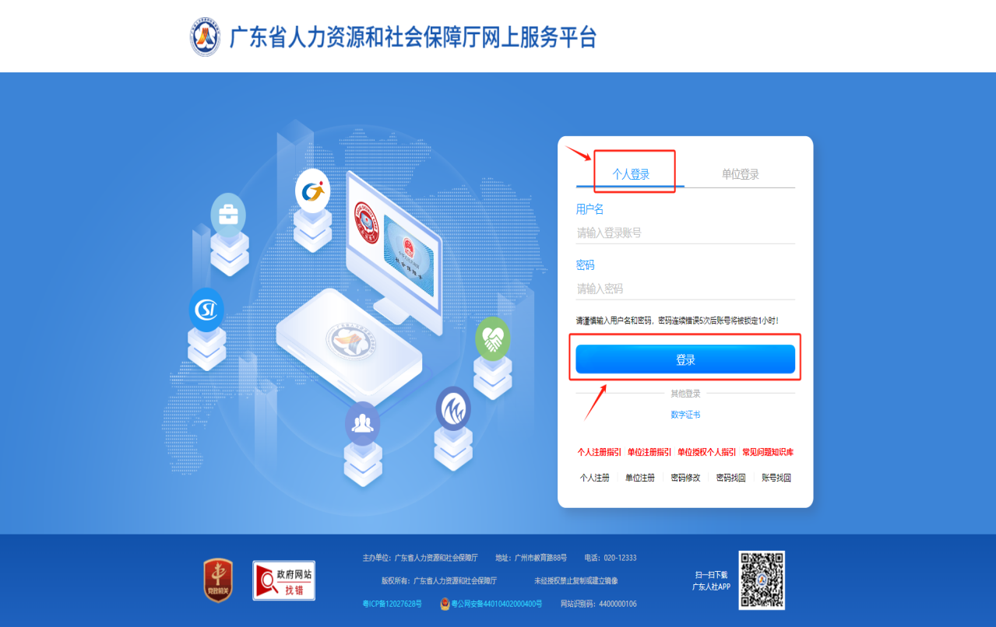
4.个人账号登录为单位经办业务
在登录页面，选择个人登录，用个人账号登录时，勾选以法人身份登录，点击“使用选中的法人账号登录”即可
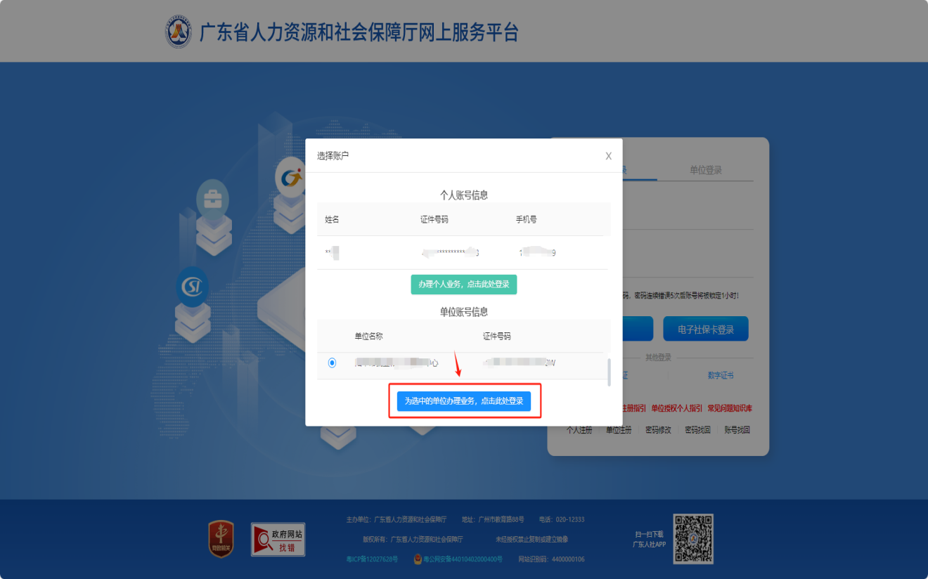
三、账号或密码找回及密码修改
（一）通过系统登录界面，点击【账号找回】，按页面提示选择合适的方式找回账号。
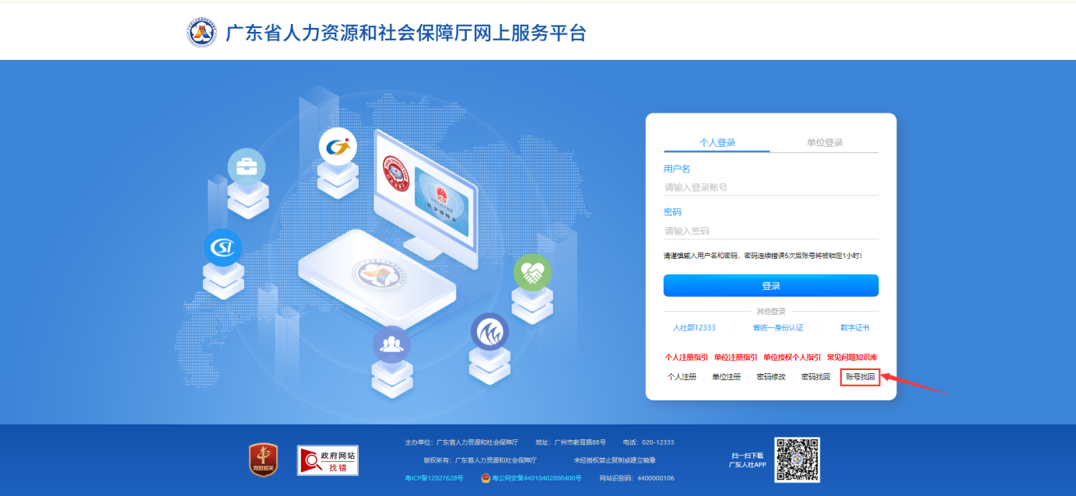
（二）通过系统登录界面，点击【密码找回】，按页面提示选择合适的方式找回密码。
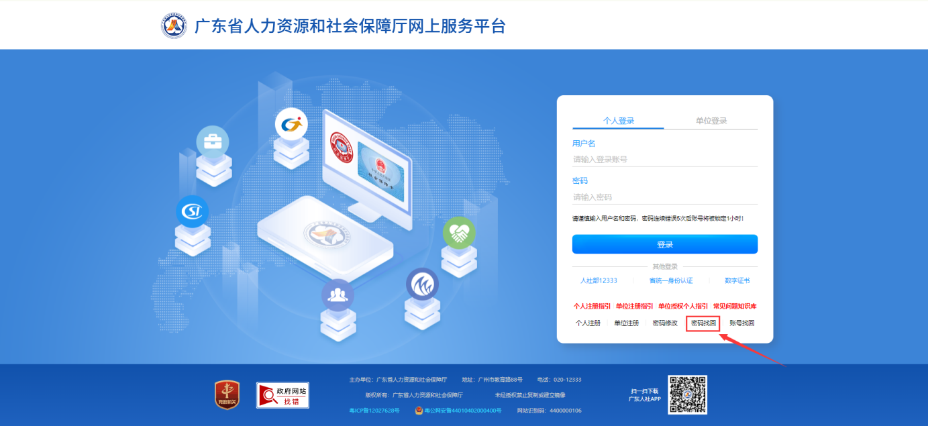
（三）通过系统登录界面，点击【密码修改】，按页面提示修改密码。
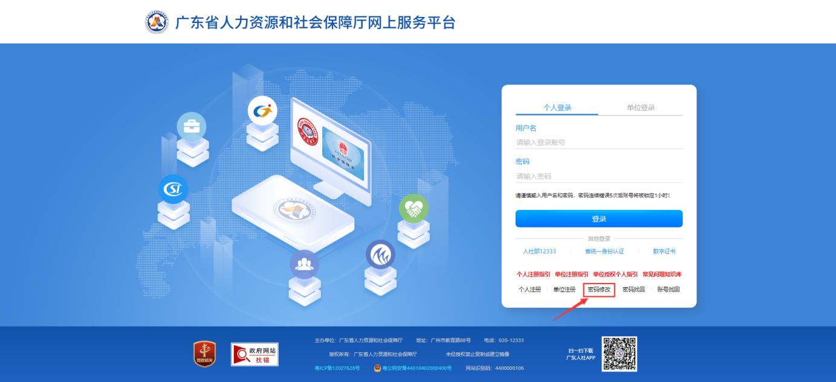
（四）说明：详细指引教程及常见问题请参照个人注册指引、单位注册指引、单位授权个人指引、常见问题知识库进行操作
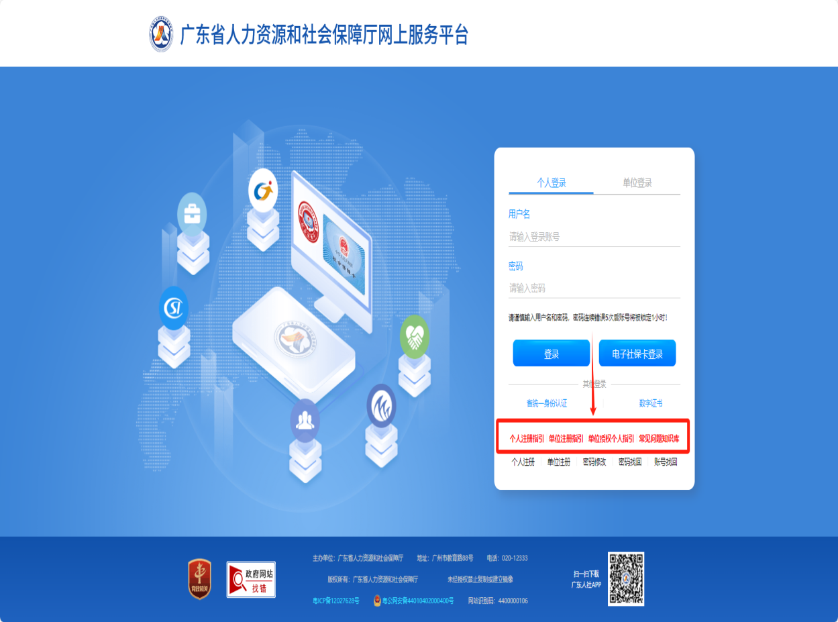

四、招聘会报名
（一）登录网站
登录网址直接进入“广东人社公共招聘服务平台”或点击“广东公共就业服务云平台”下方服务专区的【求职招聘专区】，即可进入广东人社公共招聘服务平台。
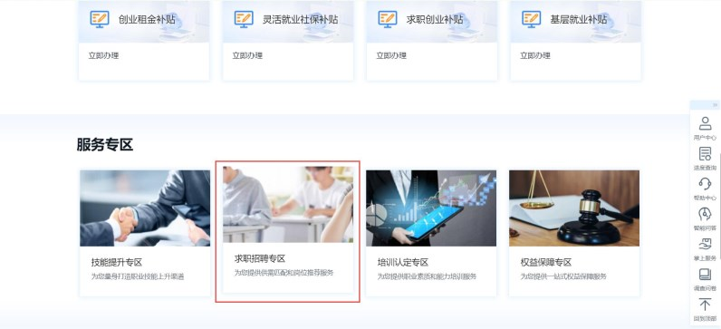

（二）现场招聘会报名

1、查看现场招聘会信息：点击搜索结果的招聘会名称超链接或【查看详情】钮，进入查看招聘会详情界面。（例如：天河区高校毕业生招聘会）
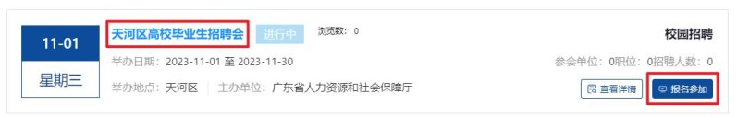

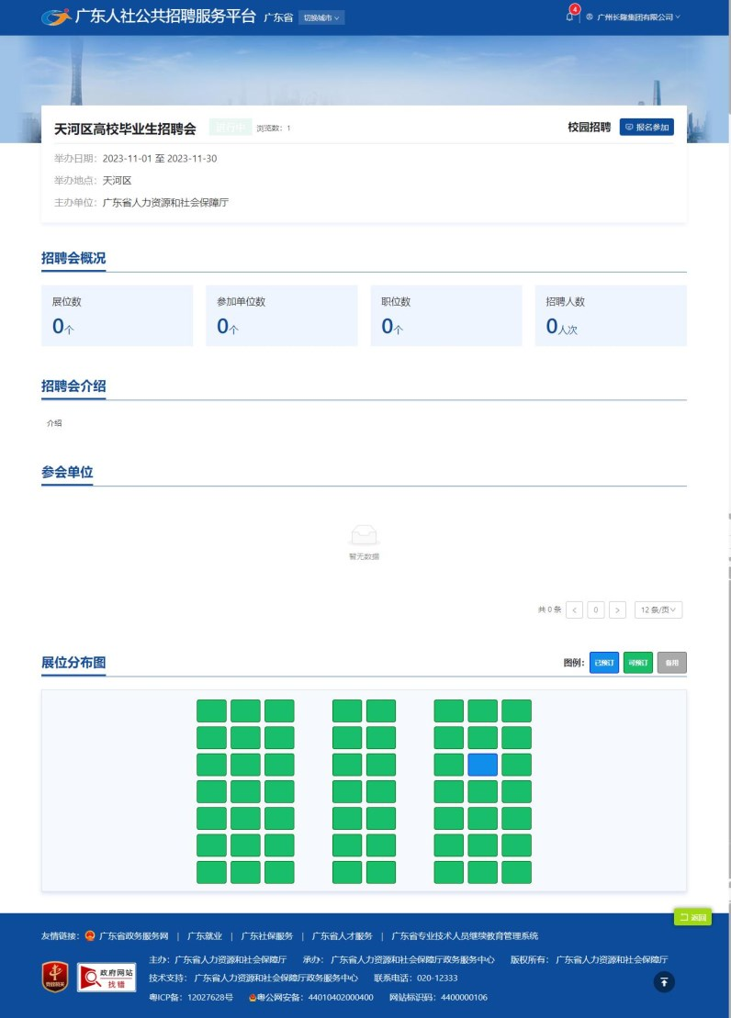

2、报名现场招聘会：点击招聘会信息的【报名参加】按钮，进入招聘会报名界面。
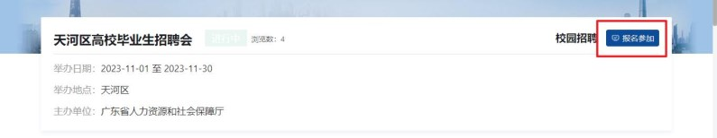

①在报名招聘会界面，点击展位图选中一个展位，再填写联系人、联系方式信息，再点击【添加报名职位】按钮，进入添加报名职位界面。
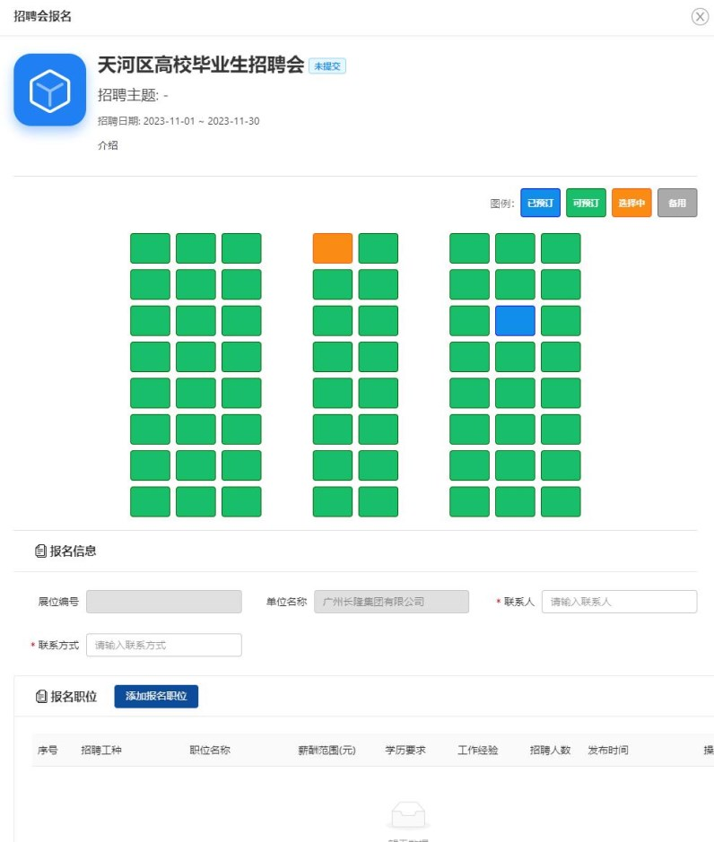

②在报名职位界面，勾选需要报名该招聘会的职位，点击【确认添加】按钮，添加勾选的职位报名该招聘会。
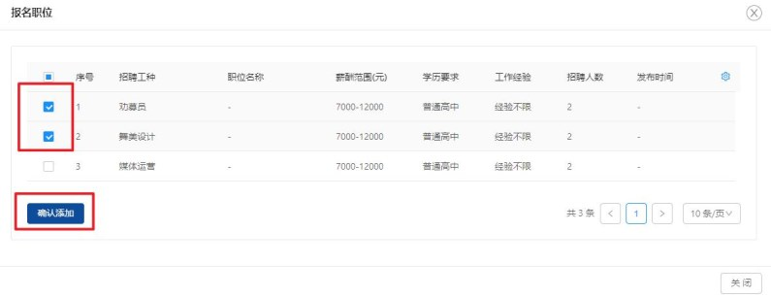

③若添加报名职位后需要删除，则点击职位右侧的【删除】按钮即可取消该职位报名该招聘会。
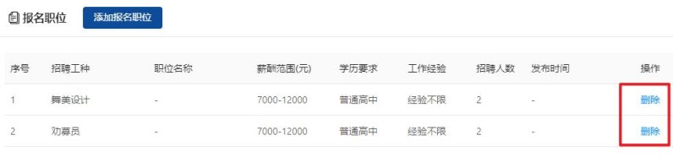

④所有的信息都填写完整后，点击【确认报名】按钮，即可提交报名信息到人社部门进行审核，审核通过即为报名成功。

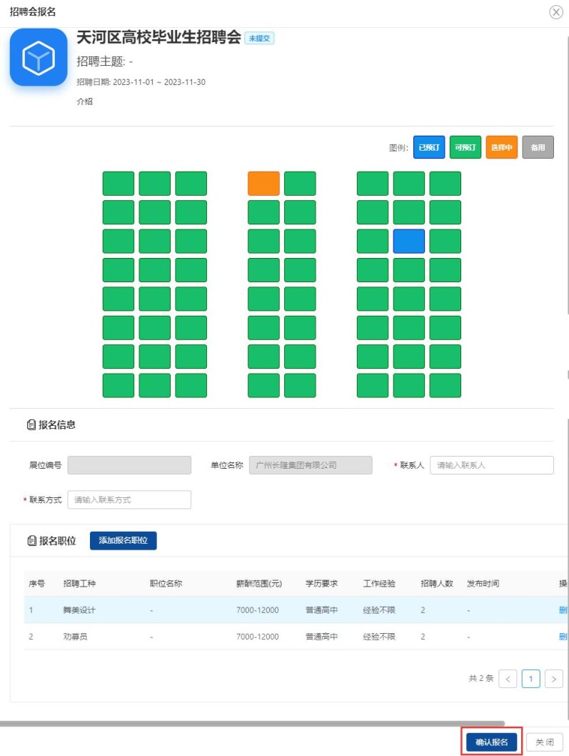

（三）网络招聘会
1、搜索招聘会：通过顶部搜索条件搜索相应的招聘会。点击【网络招聘会】可切换查看网络招聘会搜索结果。（例如：2023广州互联网IT行业专场招聘会）
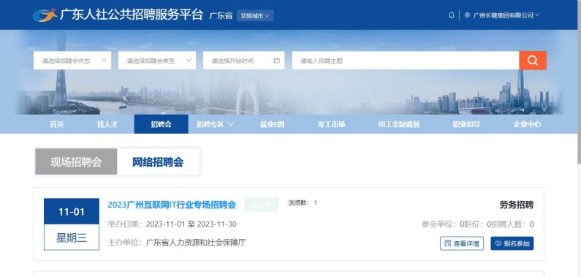

2、查看网络招聘会信息：点击搜索结果的招聘会名称超链接或【查看详情】按钮，进入查看招聘会详情界面。
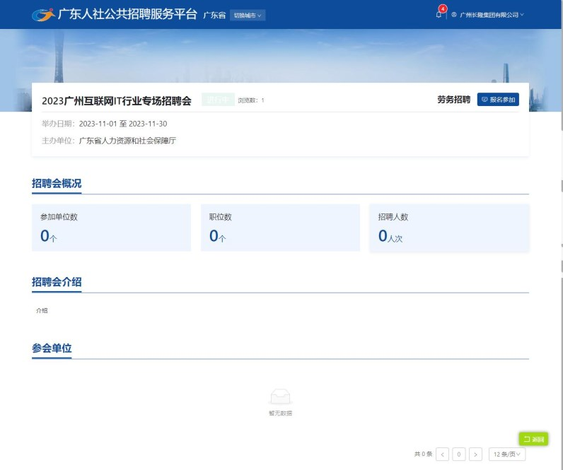

3、点击招聘会信息的【报名参加】按钮，进入招聘会报名界面。
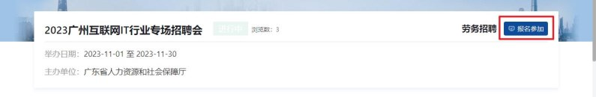

4、在报名招聘会界面，点击【添加报名职位】按钮添加报名职位，再点击【确认报名】按钮提交报名信息后，即可成功报名。
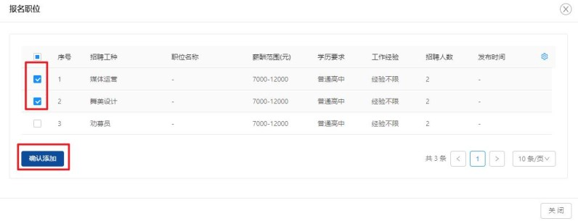

▲备注：添加报名职位的操作步骤和现场招聘会的一致。
五、企业中心（广东人社公共招聘服务平台--->企业中心--->单位中心--->基本信息--->单位形象）

（一）点击进入【企业中心】。
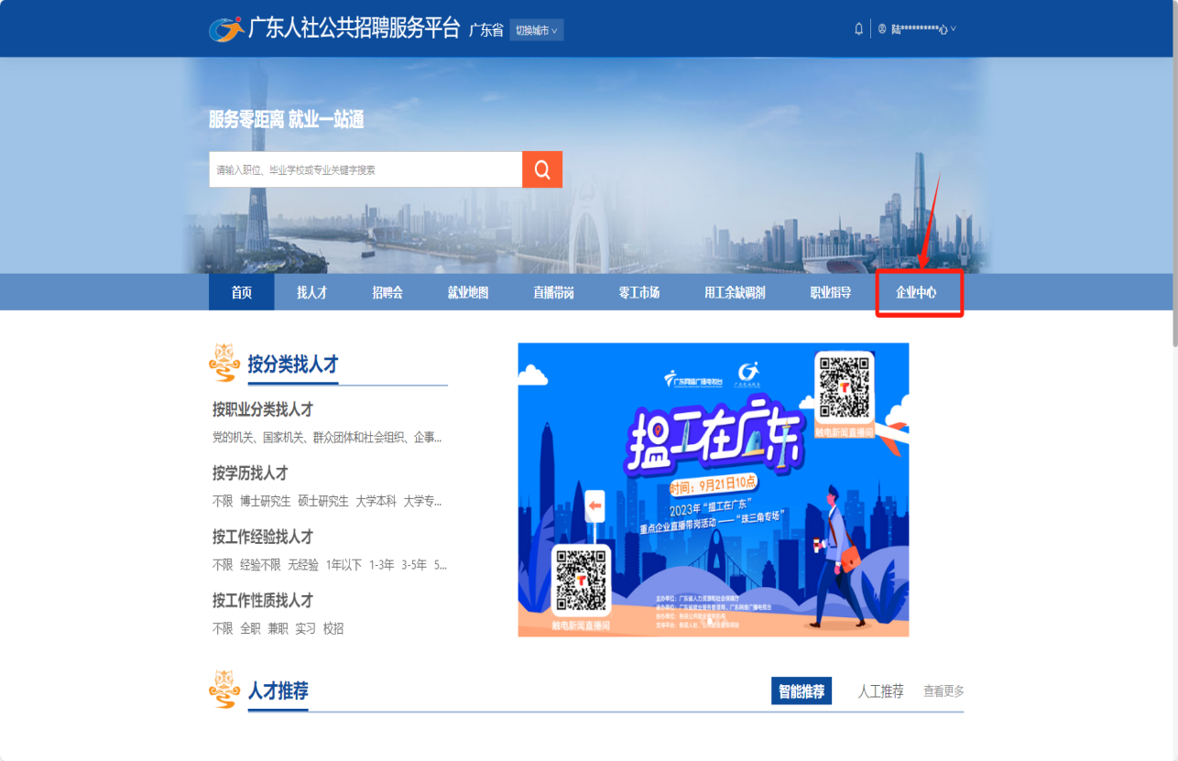

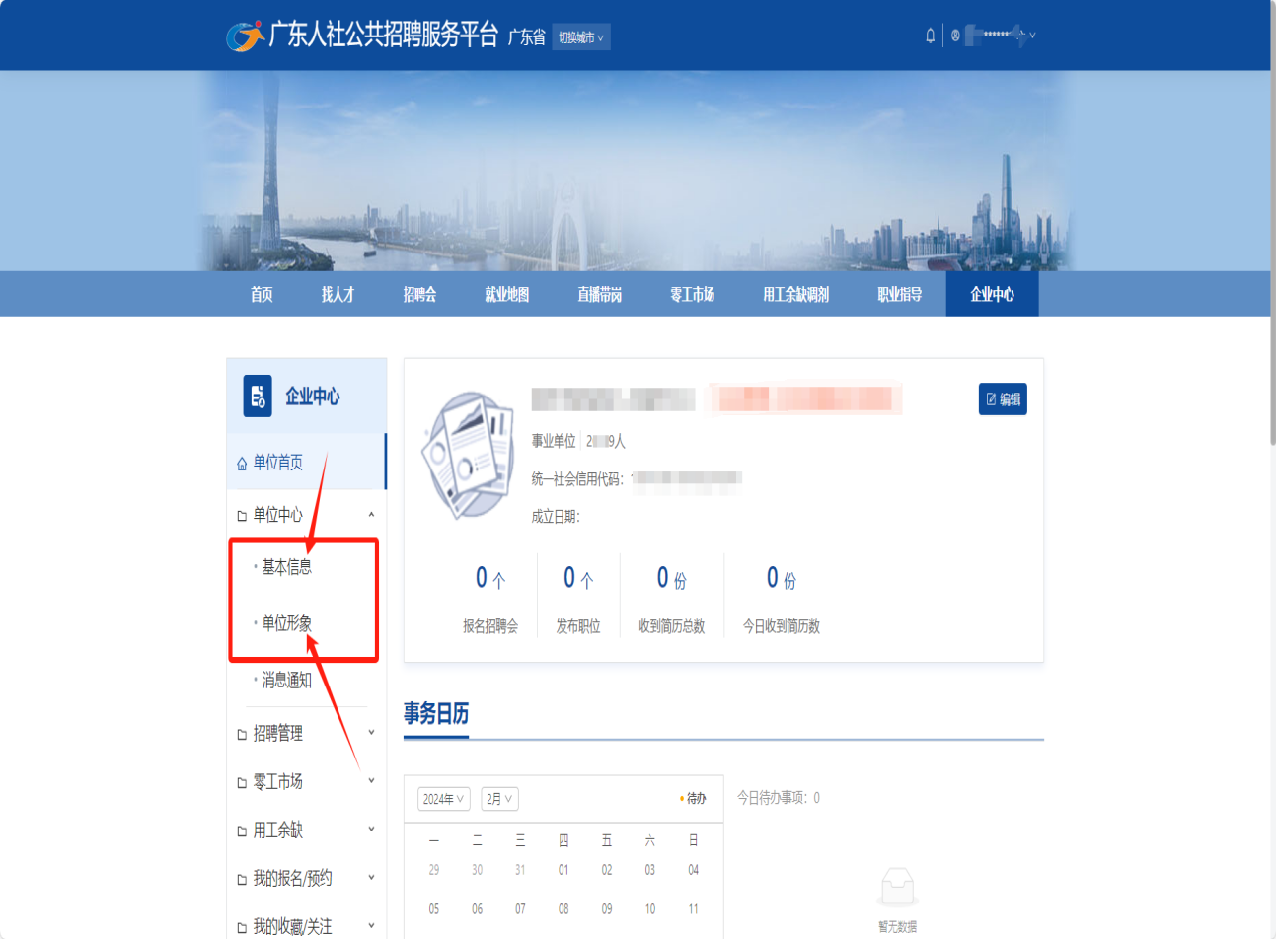

- 维护单位基本信息：单位账号第一次进入广东人社公共招聘服务平台，需完善单位基本信息才可办理其他业务。根据实际情况填写单位基本信息和单位详细信息。保存后注意右上角的状态若为“待审核”，则需要点击【保存并提交审核】按钮提交到人社部门审核。
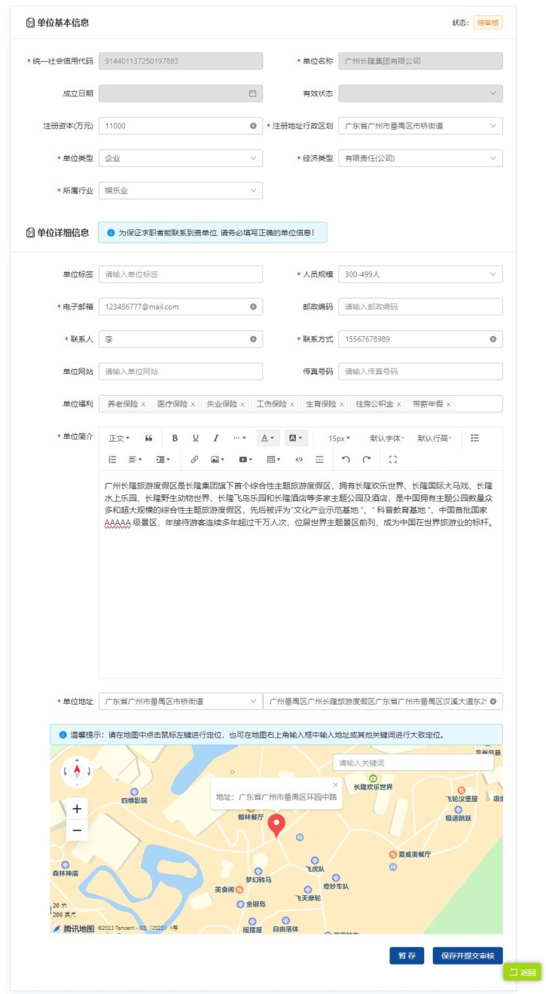

（三）维护单位形象展示：可根据实际需要对单位形象展示上传单位 logo、宣传视频和宣传图片。上传后需提交至人社部门审核，审核通过后才会对外展示。

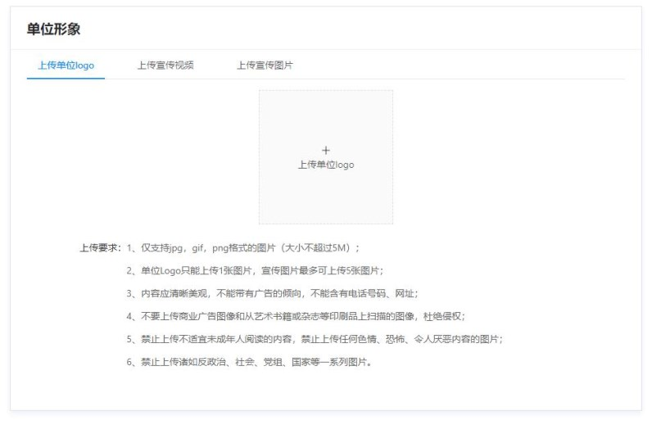

六、职位管理（广东人社公共招聘服务平台--->企业中心--->招聘管理--->职位管理）

（一）新增职位：点击【新增】按钮，进入新增职位界面。

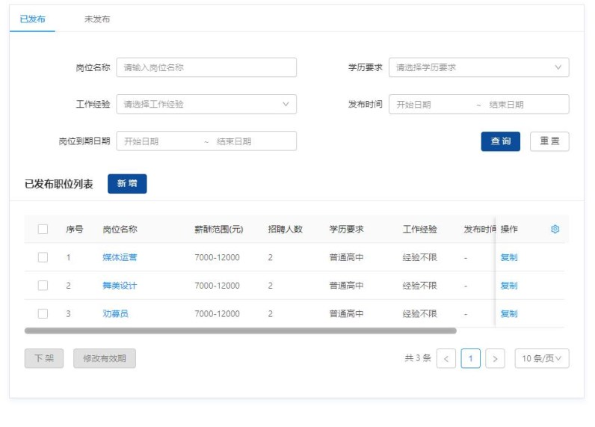

▲完善招聘职位信息，带*号的为必填项。可点击【保存】按钮保存职位信息，也可点击点击【保存并发布】将该职位信息发布到平台上。
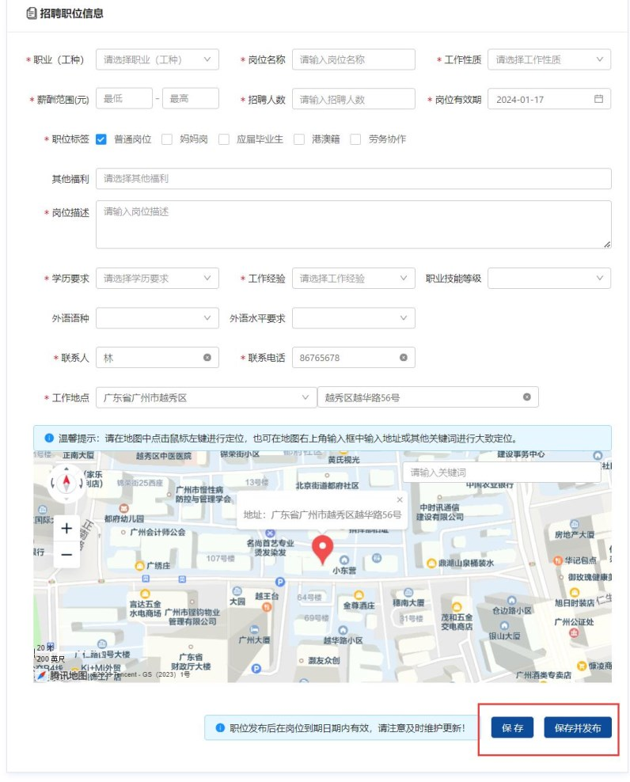

（二）预览职位：在【已发布】列表页，点击职位列表的职位名称超链接，进入预览职位界面。
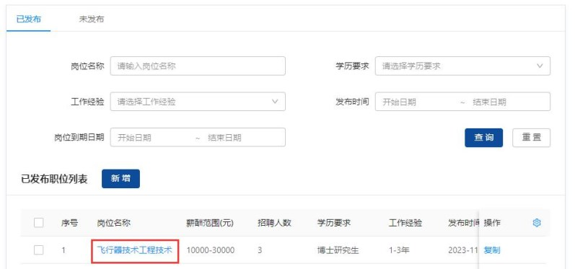

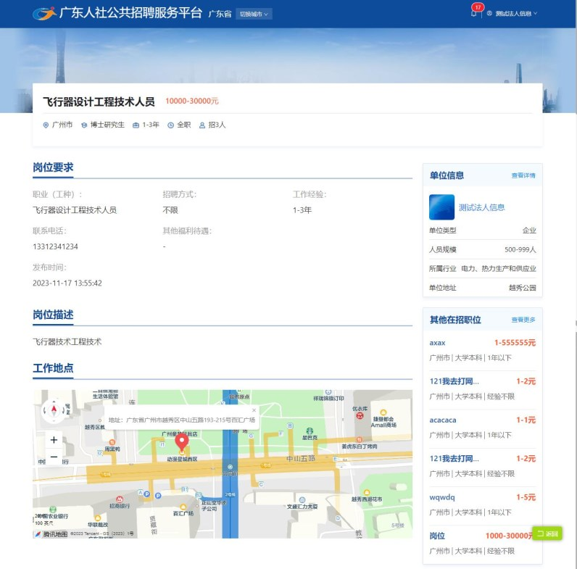

（三）复制职位：点击职位列表的【复制】按钮，复制当前职位。复制成功后的职位，在【未发布】列表显示，可对该职位进行修改、发布等操作。
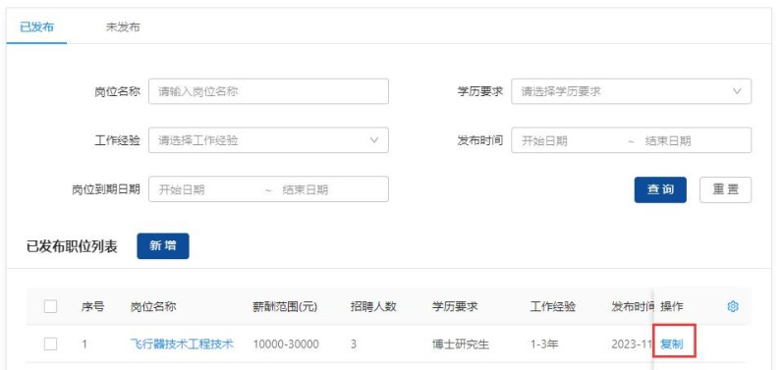

（四）下架职位：只能对已发布的职位进行该操作。在【已发布】列表页，勾选单条或多条职位，点击【下架】按钮，即可下架职位。下架的职位，求职者在公共就业平台无法搜索到该职位。
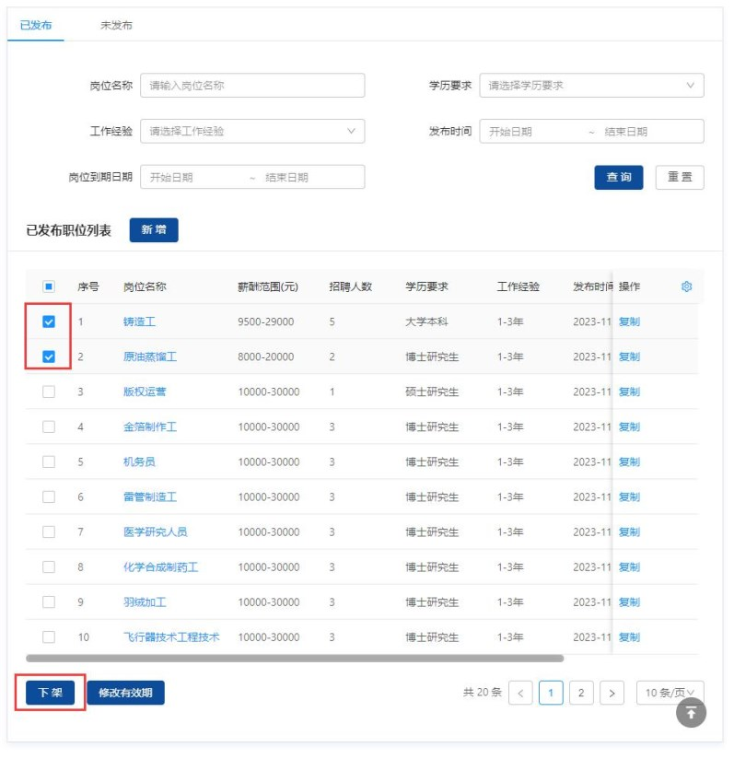

（五）修改有效期：在【已发布】列表页，勾选单条或多条职位，点击【修改有效期】按钮，弹窗显示发布有效期选择界面，选择日期后保存，勾选的职位发布有效期统一更换为选择的日期。过了发布有效期后，职位会自动下架。
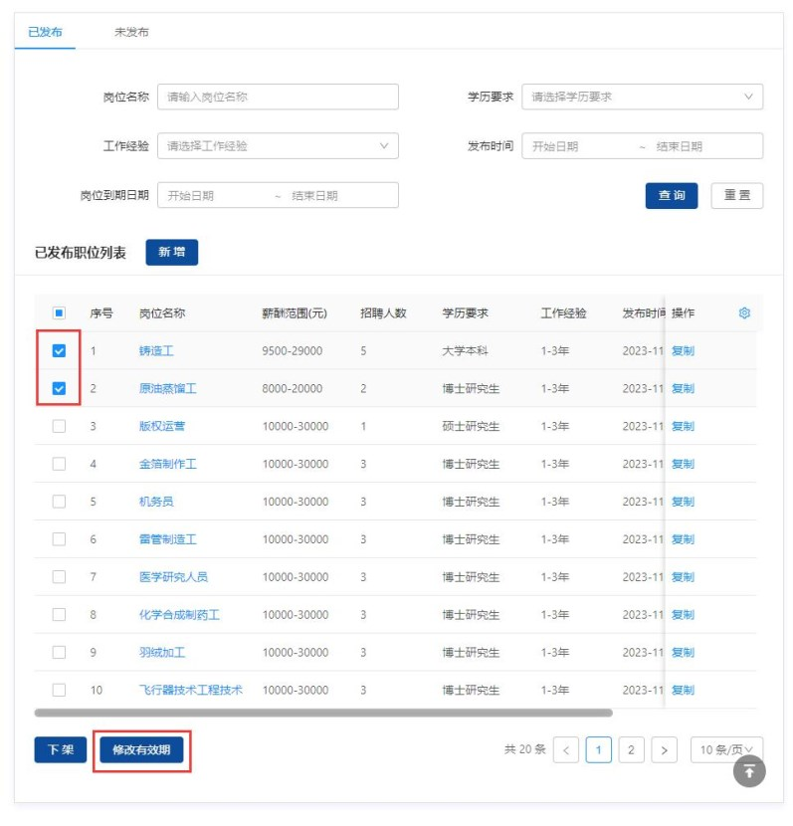

（六）修改职位：只能对未发布的职位进行该操作。在【未发布】列表页，点击职位列表的【修改】按钮，进入修改职位界面。修改职位界面参考新增职位。
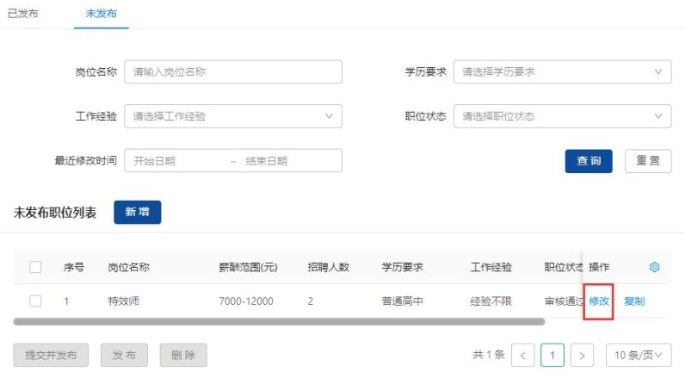

（七）发布职位：只能对未发布的职位进行该操作。在【未发布】列表页，勾选单条或多条职位，点击【提交并发布】或【发布】按钮进行发布职位。
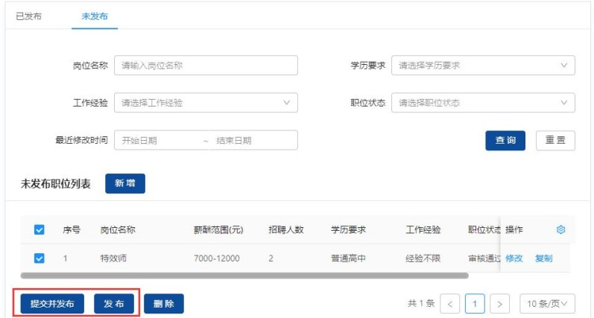

（八）删除职位：只能对未发布的职位进行该操作。在【未发布】列表页，勾选单条或多条职位，点击【删除】按钮，即可删除职位。

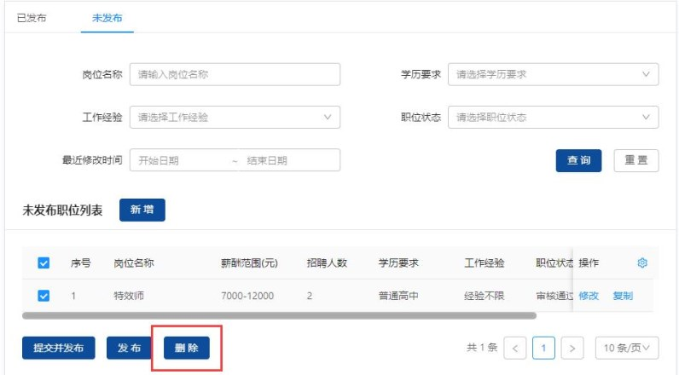

联系单位：陆丰市就业和人才服务中心（人力资源市场部）
地址联系：陆丰市东海街道行政新区长兴路1号人社局综合大楼三楼305室
联系电话：0660-8519160
投递邮箱：lfzjfwzx@163.com

